Администрация муниципального образования «Город Астрахань»
ПОСТАНОВЛЕНИЕ
03 мая 2017 года № 2714
«Об утверждении Условий приема загрязняющих веществ в сточных водах абонентов, отводимых в системы канализации г. Астрахани»
В соответствии с Федеральным законом «Об общих принципах организации местного самоуправления в Российской Федерации», Уставом муниципального образования «Город Астрахань», постановлением правительства Астраханской области от 30.12.2010 № 621-П «О взимании платы за сброс сточных вод и загрязняющих веществ в системы коммунальной канализации населенных пунктов на территории Астраханской области» ПОСТАНОВЛЯЮ:
1. Утвердить прилагаемые Условия приема загрязняющих веществ в сточных водах абонентов, отводимых в системы канализации г. Астрахани.
2. Признать утратившими силу постановления мэра города Астрахани:
- от 20.04.2011 № 3040-м «Об условиях приема сточных вод в системы коммунальной канализации г. Астрахани»;
- от 08.11.2011 № 10593-м «О внесении изменений и дополнений в постановление мэра города от 20.04.2011 № 3040-м»;
- от 15.09.2014 № 5879-м «О внесении изменения в постановление мэра города Астрахани от 20.04.2011 № 3040-м».
3. В постановлении мэра города Астрахани от 12.10.2011 № 9558-м «О внесении изменений в правовые акты администрации и мэра города Астрахани» исключить пункт 8.
4. Управлению контроля и документооборота администрации муниципального образования «Город Астрахань» внести соответствующие изменения в поисково-справочную систему распорядительных документов администрации муниципального образования «Город Астрахань».
5. Управлению информационной политики администрации муниципального образования «Город Астрахань»:
5.1. Опубликовать настоящее постановление администрации муниципального образования «Город Астрахань» в средствах массовой информации.
5.2. Разместить настоящее постановление администрации муниципального образования «Город Астрахань» на официальном сайте администрации муниципального образования «Город Астрахань».
6. Контроль за исполнением настоящего постановления администрации муниципального образования «Город Астрахань» возложить на заместителя главы администрации муниципального образования «Город Астрахань».
Глава администрации О.А. ПОЛУМОРДВИНОВ

Утверждены постановлением администрации
муниципального образования «Город Астрахань» от 03.05.2017 № 2714
Условия приема загрязняющих веществ в сточных водах
абонентов, отводимых в системы канализации г. Астрахани
1. Общая часть.
1.1. Настоящие Условия приема загрязняющих веществ в сточных водах абонентов, отводимых в системы канализации г. Астрахани (в дальнейшем - Условия), разработанные во исполнение постановления правительства Астраханской области от 30.12.2010 № 621-П, устанавливают нормативы водоотведения по качеству сточных вод абонентов с учетом сточных вод, принимаемых в системы канализации г. Астрахани.
1.2. Условия устанавливают нормативы водоотведения по качеству сточных вод абонентов, принимаемых в системы коммунальной канализации г. Астрахани, в целях предупреждения загрязнения окружающей природной среды.
1.3. Настоящие Условия определены исходя из нормативов разрешения на сброс загрязняющих веществ в окружающую среду, утвержденных управлением Федеральной службы по надзору в сфере природопользования (Росприроднадзора) по Астраханской области.
1.4. Предприятие водопроводно-канализационного хозяйства (ВКХ) руководствуется Условиями при осуществлении контроля качества (состава и свойств) сточных вод абонентов.
1.5. Условия определяют нормативы водоотведения но качеству сточных вод абонентов и содержат:
- нормативные показатели общих свойств сточных вод, принимаемых в системы канализации г. Астрахани;
- перечень веществ, запрещенных к сбросу в системы канализации г. Астрахани;
1.6. Нормативные показатели общих свойств сточных вод устанавливаются едиными для всех сточных вод абонентов.
1.7. Нормативы допустимых концентраций (ДК) загрязняющих веществ в сточных водах абонентов устанавливаются дифференцированными с учетом характеристики бассейнов канализования (приемников сточных вод).
1.8. Бассейны канализования (приемники сточных вод абонентов) являются частями систем канализации города, обеспеченными канализационными очистными сооружениями и замкнутыми на отдельные выпуски в водные объекты.
1.9. В настоящих Условиях определены нормативы ДК загрязняющих веществ в сточных водах, отводимых абонентами в следующие бассейны канализования:
- Южные очистные сооружения канализации - ЮОСК;
- Северные очистные сооружения канализации - COCK;
- Правобережные очистные сооружения канализации - ПОСК -1.
2. Нормативные показатели общих свойств сточных вод, принимаемых в системы коммунальной канализации г. Астрахани.
2.1. С целью предупреждения загрязнения окружающей природной среды устанавливаются нормативные показатели общих свойств сточных вод абонентов, принимаемых в системы коммунальной канализации г. Астрахани:
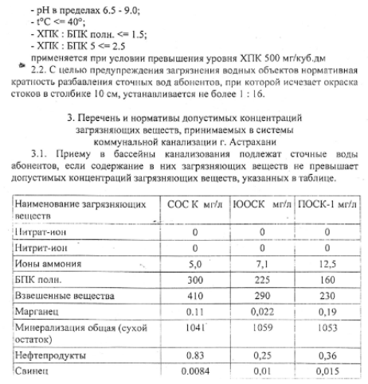
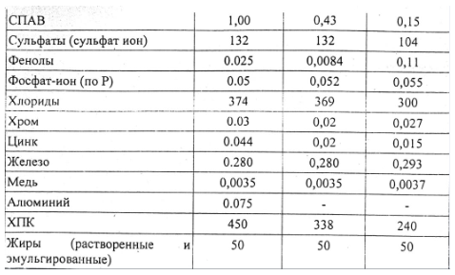
3.2. Жиры допускаются к сбросу в системы канализации только в растворенном и эмульгированном состоянии.
3.3. Соли тяжелых металлов определяются по их валовому содержанию в натуральной пробе сточных вод.
4. Перечень веществ, запрещенных к сбросу в системы коммунальной канализации г. Астрахани.
4.1. Перечень веществ, запрещенных к сбросу в системы канализации г. Астрахани, устанавливается единым для всех видов сточных вод абонентов независимо от бассейнов канализования.
4.2. Запрещаются к сбросу в системы канализации г. Астрахани следующие вещества и материалы:
- органические растворители, горючие и взрывоопасные вещества (нефть, бензин, керосин, ацетон и др.), синтетические и натуральные смолы, масла, лакокрасочные материалы и отходы, продукты и отходы нефтепереработки, органического синтеза, смазочно-охлаждающие жидкости;
- растворы кислот с pH < 5,0 и щелочей с pH > 10,0;
- радиоактивные вещества свыше предельно допустимого уровня безопасного содержания в окружающей среде, утверждаемого специально уполномоченными государственными органами Российской Федерации, вещества, которые не могут быть задержаны в технологическом процессе очистки сточных вод очистными сооружениями системы централизованного водоотведения, обладающие повышенной токсичностью, способностью накапливаться в организме человека, обладающие отдаленными биологическими эффектами и (или) образующие опасные вещества при трансформации в воде и в организмах человека и животных, в том числе моно- и полициклические, хлорорганические, фосфорорганические, азоторганические и сероорганические вещества, биологически жесткие поверхностно-активные вещества, ядохимикаты, сильнодействующие ядовитые вещества в концентрации, превышающей более чем в 4 раза минимальную предельно допустимую концентрацию, установленную для этих веществ для водных объектов, медицинские отходы классов Б, В, Г, эпидемиологически опасные бактериальные и вирусные загрязнения (за исключением веществ, сброс которых разрешен санитарно-эпидемиологическими требованиями);
- концентрированные маточные растворы и кубовые остатки, гальванические растворы (электролиты) как исходные, так и отработанные, осадки (шламы) локальных очистных сооружений, осадки отстойников, ловушек, фильтров, отходы очистки воздуха (пылегазоочистного оборудования), осадки станций технической водоподготовки, в том числе котельных, теплоэлектростанций, ионообменные смолы, активированный уголь, концентрированные растворы регенерации систем водоподготовки, химические реактивы и реагенты;
- любые твердые отходы скотобоен и переработки мяса, каныга, цельная кровь, отходы обработки шкур и кож, отходы птицеводства.
4.3. Запрещается сброс дренажных вод и поверхностного стока с территорий абонентов.
Условия приема загрязняющих веществ в сточных водах абонентов, отводимых в системы канализации г. Астрахани, считаются неотъемлемой частью Договора на отпуск питьевой воды и прием сточных вод между абонентами и предприятиями ВКX города.
4.4. Прием в бассейны канализования неочищенных дождевых, поверхностных и дренажных сточных вод от абонентов запрещается. В случае обнаружения подключения ливне-дренажной системы абонента к системе коммунальной канализации поставщика количество сточных вод, сбрасываемых абонентом, определяется в соответствии с 77, 78 Правил пользования системами коммунального водоснабжения и канализации в Российской Федерации, утвержденных постановлением Правительства РФ от 12.02.1999 № 167.
4.5. При выявлении неразрешенного сброса сточных вод посредством спецтехники (ассенизационные, перекачивающие машины, насосы и др.) в систему канализации количество сброшенных сточных вод определяется из расчета ее круглосуточной работы при максимальной часовой производительности спецтехники в течение месяца.

